Biologie Stofwisseling
De stofwisseling is in twee groepen: assimilatie en dissimilatie (dit zijn kenmerken van leven dmv. enzymen)

Enzymen
biokatalysatoren
- Versnellen reacties
- Worden gebruikt en niet verbruikt
- Eiwitten (ruimtelijke vorm met veel knikken en lussen)

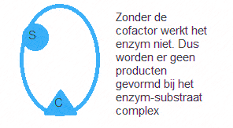
Enzymen kunnen door hun specifieke ruimtelijke vorm in het actieve centrum, maar met één soort substraat reageren tot een enzym-substraat complex. Uit deze reactie ontstaan stoffendie we de producten noemen.

Naamgeving:
- Substraat eindigd op –ose (bv. maltose)
- Het enzym eindigd op –ase (maltase)

Niet alle enzymen werken gelijk, sommigen hebben een speciaal ion of molecuul(cofactor) hervoor. Deze enzymen worden apo-enzymen genoemd. Zie afbeelding hierboven.
Wanneer de cofactor een organische stof is spreken de van een co-enzym.

Werking:
- Energie(activeringsenergie)voor nodig om de energiedrempel te overschrijden
- Komt energie bij vrij(reactie-energie)
- Door vorming van het enzym-substraat complex wordt de energiedrempel verlaagd en vindt er een reactie plaats waarbij energie vrijkomt.

Enzymactiviteit:
de snelheid waarmee een enzym een reactie versneld (wordt weergeven in optimum kromme. In de optimum omstandigheden meeste substraat omgezet)
Hoe warmer, hoe sneller de moleculen bewegen, dus meer reactie. Maar bij een bepaalde temperatuur denaturen enzymen(=onomkeerbare verandering van de ruimtelijke structuur)
Hangt af van:
- pH (is deze sterk afwijkenddenaturatie enzymen)
- enzymconcentratie
- substraatconcentratie
Activering en remming: dmv. Activatoren en remstoffen

Assimilatie en dissimilatie
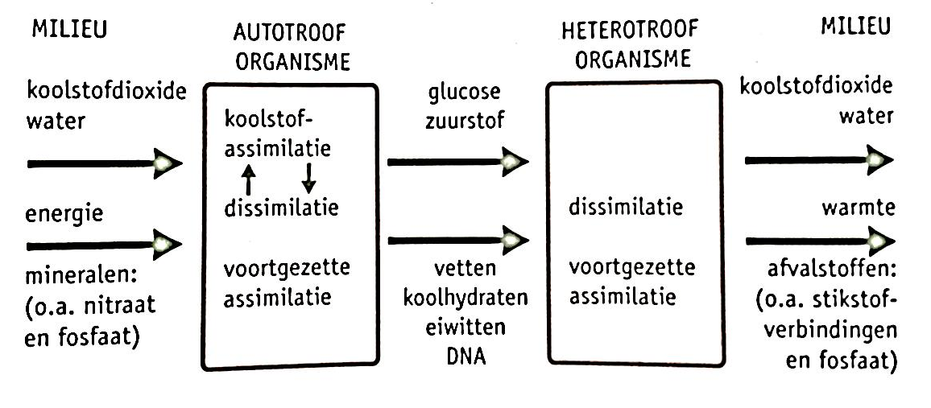

De informatie die vas is gelegd in het DNA kan de stofwisseling en bouw van een organisme beïnvloeden.

  - AUTOTROOF ORGANISME
Assimilatie
- Koolstofassimilatie
- bv.fotosynthese:
In een chloroplast:
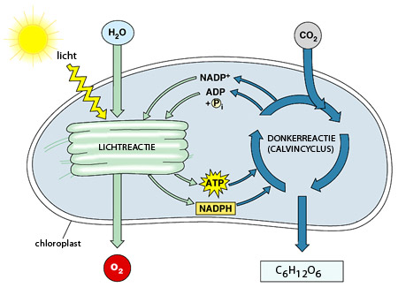
Lichtreacties(in de thylacoïd):
FS I:
- Het water (2moleculen) dat in de lichtreatie wordt gestopt wordt gesplitst in 4 energieke H+-ionen en twee elektronen en zuurstof(het product die wij ook nodig hebben om te leven).
- Het chlorofyl ontvangt ligt en adsorbeert alle kleuren behalve groen. En stuurt de elektronen verder. De elektronen hebben nu energie
- Over het membraan worden H+-ionen gestuurd die
- Vervolgens komen ze langs een ander enzym die de reactie versneld.
- Dan komt deze langs nog een chlorofyl waar precies hetzelfde gebeurt als het vorige.
- Tot slot komen de elektronen langs het enzym NADP⁺-reductase, waar NADP⁺ + H⁺ (uit het stroma)+ 2e⁻ worden omgezet in NADPH. Dit eindproduct gaat naar de donkerreacties. De NADPH die gevormd is in FS I transporteert energierijke elektronen en de watersotionen die erin zijn gestopt naar de donkerreacties.
FS II:
- De overige H+-ionen worden via energierijke elektronen naar het stroma gelijdt. De elektronen verliezen hierna hun energie en keren terug naar het chlorofyl(cyclische fosforylering). Ook wordt er ATP gevormd door ADP en P_{i}. Deze energie is in de donkerreacties nodig voor de vorming van glucose.
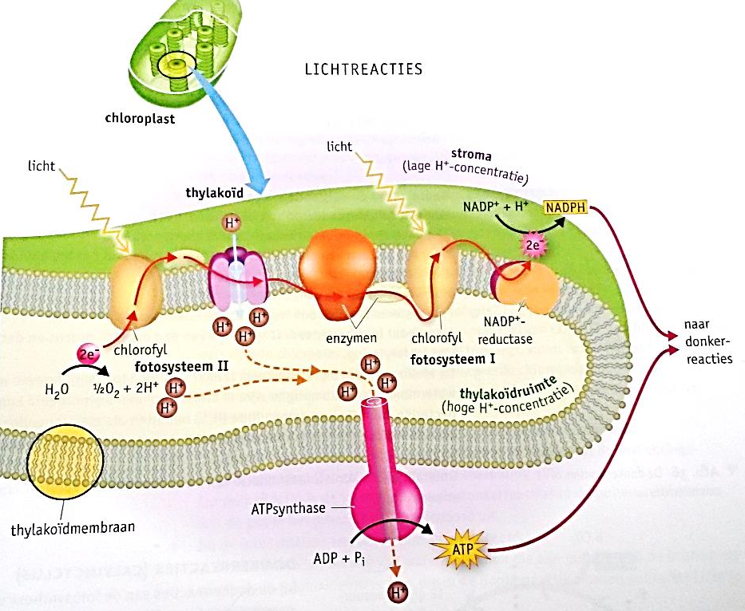
7
6
5
4
3
2
1

Calvincyclus / donkerreacties:
6CO₂ + 12H₂O C₆H₁₂O₆ + 6 H₂O + 6O₂
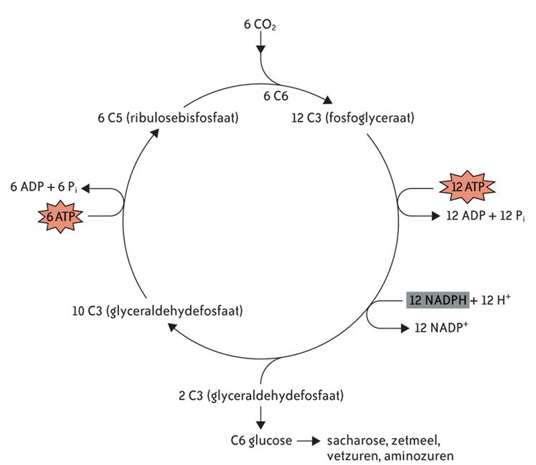
Zuurstof komt van water en glucose van koolstofdioxide (de zuurstofmoleculen). Bij verbranding van glucose ontstaat energie in de vorm van ATP.

- Chemosynthese (door chemo-autotrofe bacteriën)
In de bacteriën:
bacteriën die energie halen uit oxidatie(verbranding) van anorganische stoffen.
Chemo-autotrofe bacteriën:
- Zwavelbacterien
oxideren waterstofsulfide tot zwavel en dit kan oxideren tot diwaterstofsulfaat, hierbij komt energie i.v.v. ATP vrij.
- Nitrietbacteriën
oxideren ammoniak of ammoniumionen tot nitriet, hierbij komt ook energie vrij(ATP).
- Nitraatbacteriën
oxideren nitriet tot nitraat
- Voortgezette assimilatie
omzetten van glucose in koolhydraten, vetten, eiwitten en DNA
(zie bijlage organische producten van omzetten van glucose voor de functies van deze stoffen)

Dissimilatie
- Aerobe dissimilatie van glucose:
- Glycolyse
vindt plaats in het cytoplasma en verloopt anaeroob. Pyrodruivenzuur dat hierbij ontstaat wordt verder verwerkt in de mitochondrium, voor hier te komen is energie nodig.
2 ATP+ C6H12O6 P_{i}-C₆H₁₂O₆-P_{i}
P_{i}-C₆H₁₂O₆-P_{i} + 4 ADP 2 C₃H₄O₃ (pyrodruivenzuur) + 4 ATP
2 NAD⁺ + 4e⁻ + 4 H⁺ 2 NADH + 2 H⁺
Netto winst: 2 ATP, 2 NADH, 2 pyrodruivenzuur.
In de mitochondrium:

- Decarboxylering (vorming van acetylco-enzym A)
2 C3(pyrodruivenzuur) 2 C2 (acetylco-enzym A) + 2 CO2
2 NAD⁺ + 4 e⁻ + 4H⁺ 2 NADH + 2 H⁺
- Citroenzuurcyclus/krebscyclus
6 NAD⁺ + 12 e⁻ +12 H⁺ 6 NADH+ 3 H⁺
2 FAD + 4 H⁺ 2 FADH₂
- Oxidatieve fosforylering
NADH 3 ATP, dus 10 NADH 30 ATP
FADH₂ 2ATP, dus 2 FADH₂ 4 ATP
30+4+4-2=36 ATP totaal
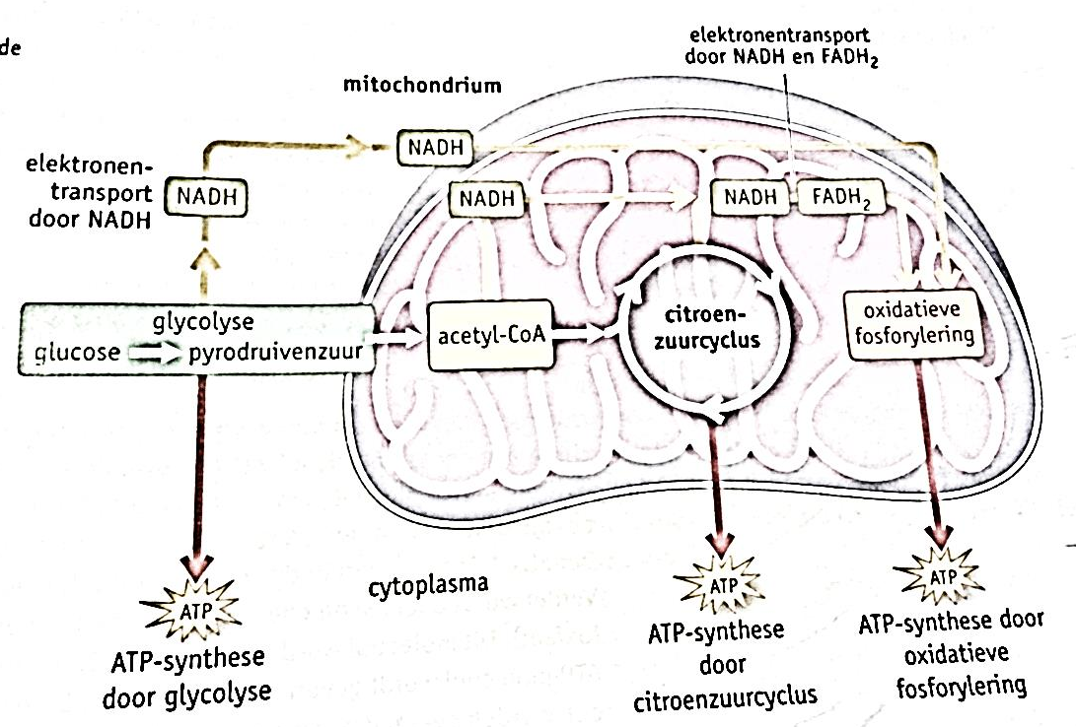
- Anaerobe dissimilatie van glucose
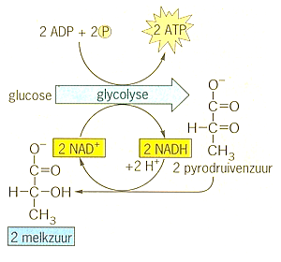
CO2
2 ethanol
- Aerobe dissimilatie van koolhydraten, eiwitten en vetten
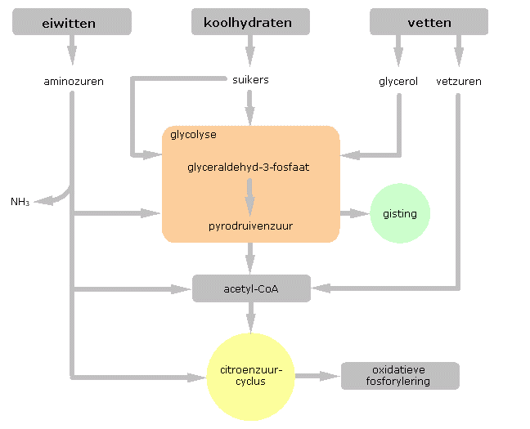
monosachariden
  - HETEROTROFE ORGANISMEN
Assimilatie
- Voortgezette assimilatie
omzetten van glucose in andere koolhydraten en vetten. (let op!: heterotrofe organismen kunnen bij de voortgezette assimilatie geen stikstof of zwavel uit nitraten inbouwen in organische verbindingen, dus deze organismen moeten de organische verbindingen die stikstof en zwavel bevatten, zoals eiwitten, via het voedsel binnenkrijgen!!)
Dissimilatie
Aerobe en anaerobe dissimilatie van glucose zie bij autotrofe organismen
Aerobe dissimilatie van koolhydraten en vetten zie bij aerobe dissimilatie autotrofe organimen (geen aerobe dissimilatie van eiwitten!!!!)

  - FUNCTIES ORGANISCHE PRODUCTEN VAN OMZETTEN VAN GLUCOSE
- Koolhydraten (H&A)
  - Monosachariden: alle cyclische C6 moleculen (bv. glucose, fructose)
  - Disachariden: twee aaneengesloten monosachariden (bv.lactose, sacharose, sucrose, maltose etc.)
  - Polysachariden: alle meerdere aaneengesloten monosachariden (bv. zetmeel (amylose), glycogeen, cellulose)
Vanuit een condensatiereactie ontstaat vanuit twee monosachariden, één disacharide en water.
Er kunnen ook op deze manier langere ketens gevormt worden, dit wordt polymerisatie genoemd.

- Eiwitten (A)
Behalve enzymen vervullen eiwitten veel functies in de cel:
  - Structuureiwitten: vervullen de functie als bouwstof
  - Receptoreiwitten: reageren op aanwezigheid v. Bv. hormonencommunicatie
  - Transporteiwitten:vervoeren stoffen (hemoglobine vervoert rode bloedcellen)
  - Plasma-eiwitten:maaken deel uit van bloedplasma
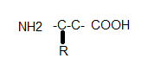
  - Antistoffen: maken deel uit van bloedplasma (houden ziekten tegen)
Eiwitten zijn opgebouwd uit aminozuren
NH₂=aminogroep
COOH=carboxyl groep (het zuur)
R=restgroep

Twee aan elkaar gekoppelde aminozuren vormen een dipeptide, meerderen vormen een polypeptide.
Polyaminozurenvormen een α-helix. Als je vele aminozuren achter elkaar hebt gekoppeld, krijg je bepaalde knikken en lussen. De ruimtelijke structuur bij een eiwit is namelijk van belang:
  - Primaire structuur: de aminozuurvolgorde
  - Secundaire structuur: de specifieke spiraalvorm van een polypeptide (α-helix)
  - Tertiare structuur: helic die op een bepaalde manier wordt opgevouwen en daardoor zijn bepaalde ruimtelijke structuur krijgt.
  - Quartaire structuur: specifieke manier waarop meerdere polypeptides samen één eiwit vormen.
- Vetten (H&A)
Functies:
  - Warmte-isolerens
  - (reserve) brandstof
  - Bouwstof
  - Steroïdhormonen: vetten die een functie als hormoon hebben.(oestrogeen, testoseron)
Eigenschappen:
  - Geen grote osmotische werking(lossen niet op in water)
  - Maken deel uit van sommige vitamines, hormonen en cholesterol
  - Grote energiedichtheid
  - Vaak opgeslagen als trigyceriden(1 glycerol met daaraan 3 vetzuren)
Soorten:
  - Verzadigde vetzuren (vaak vast, geen dubbele bindingen, ongezond)
  - Onverzadigde vetzuren (dubbele bindingen, knikken, voeibaar, gezonder)het kan ook meetvoudig onverzadigd zijn (meerdere dubbele bindingen)
Waar komen ze nog meer voor:
  - Membraan: fosforlipiden(twee vetzuren, een glycerolmolecuul en een anorganische fosfaatgroep. hydrofiele kop en hiedrofobe staart. Zie afb 56 en 57 in het boek(p.41)
- DNA (H&A)

